Міністерство освіти і науки України Національний технічний університет  України «Київський політехнічний інститут

імені Ігоря Сікорського»

Кафедра автоматизації теплоенергетичних процесів

Лабораторна робота №2

з дисципліни «Розробка веб застосунків»

Виконав:

студент 4 – го курсу ІАТЕ

групи ТА-01

Радчук Ігор

Перевірив:

Любицький С. В.

Київ-2023

1. **Створимо контролери:**

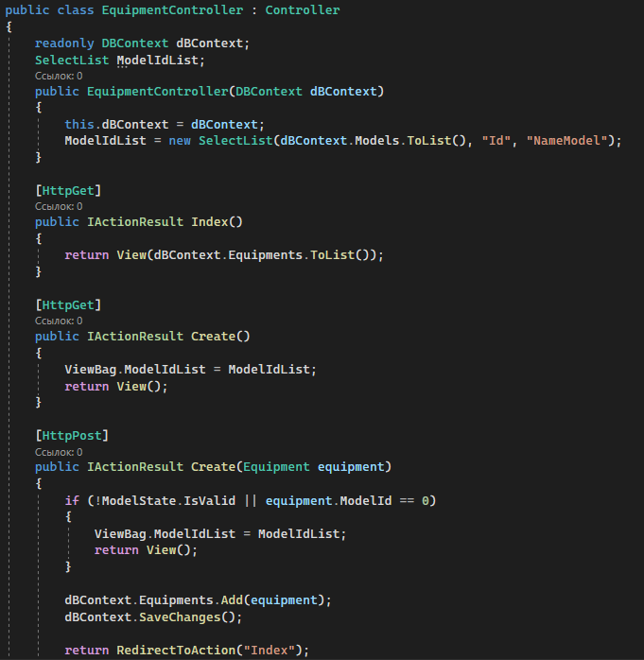

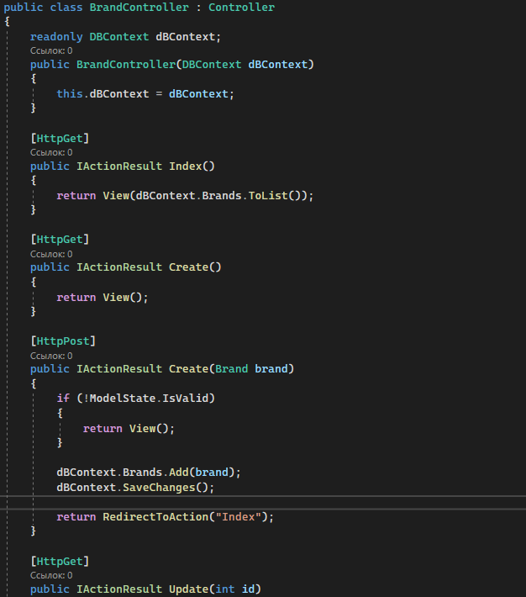

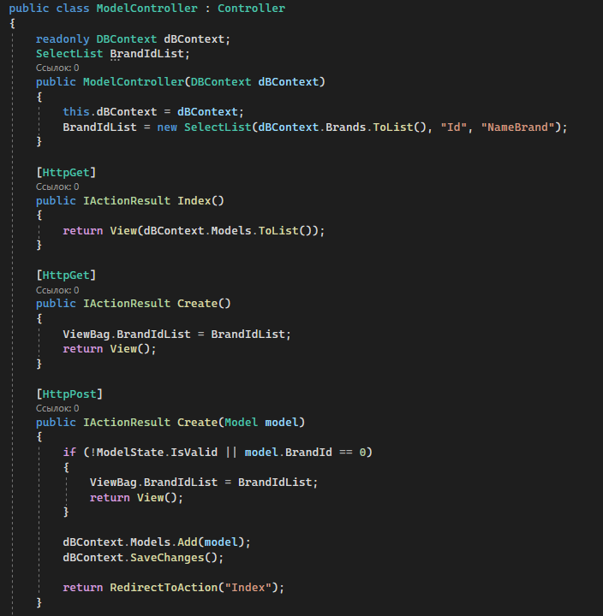

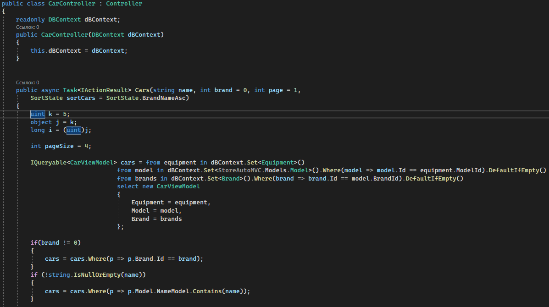

1. **Представлення (view):**

* **Вивід автомобілів:**

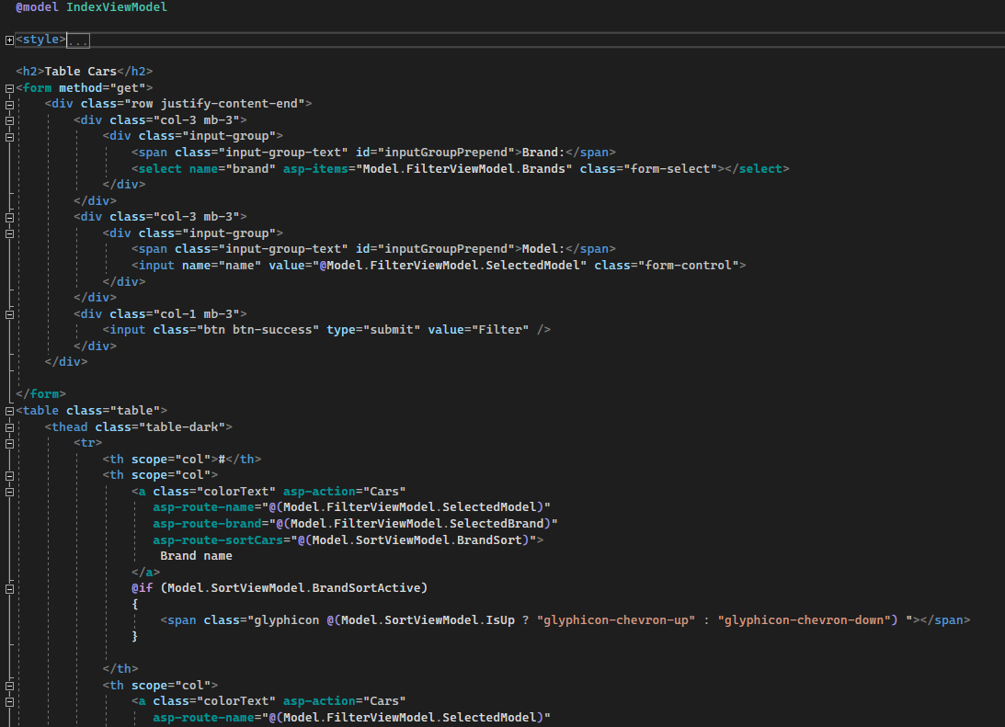

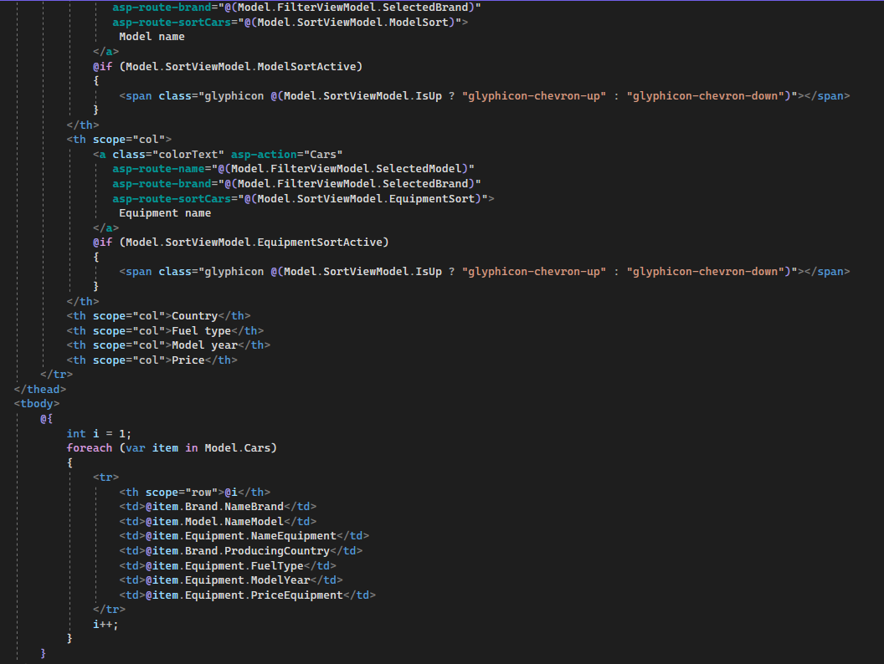

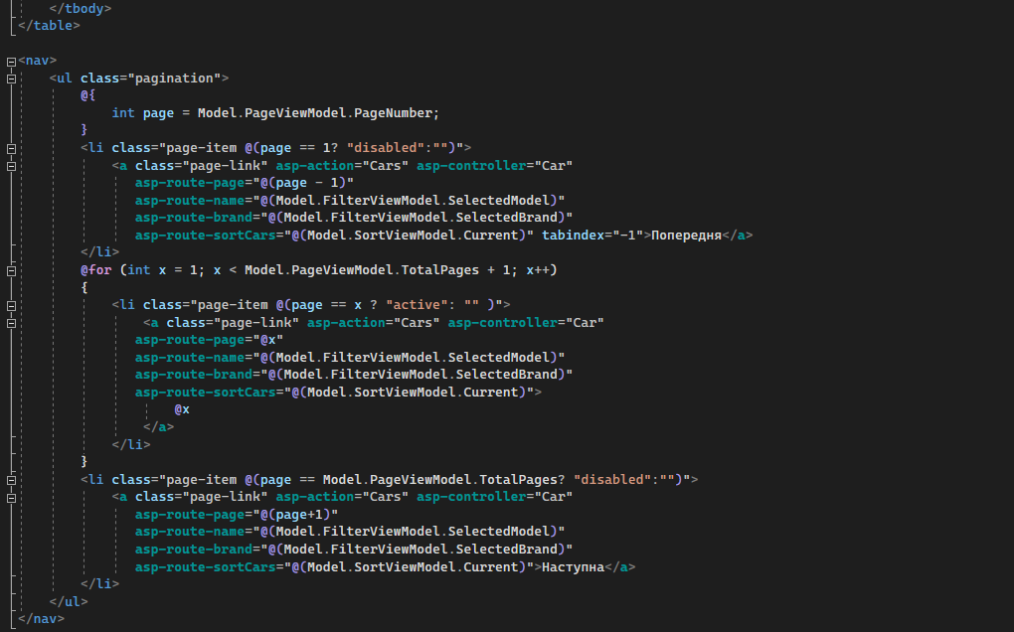

* **Створення комплектації:**

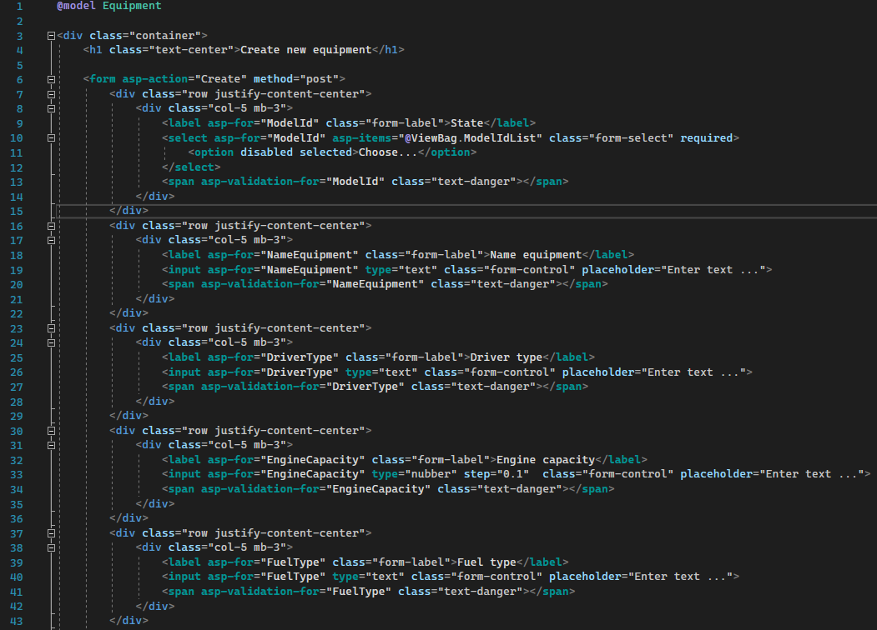

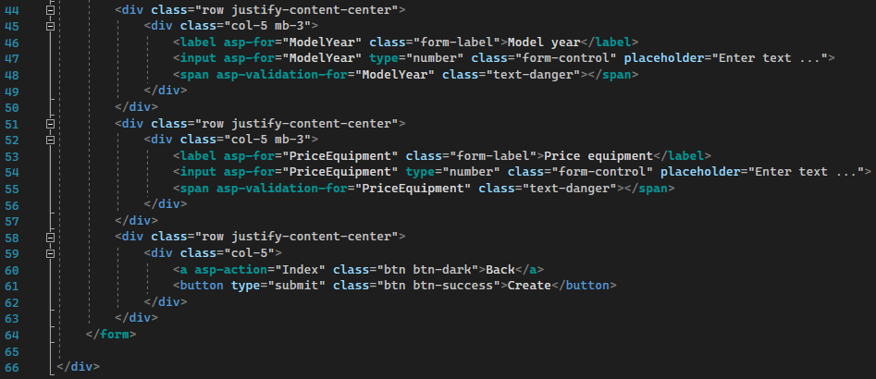

* **Оновлення даних комплектації:**

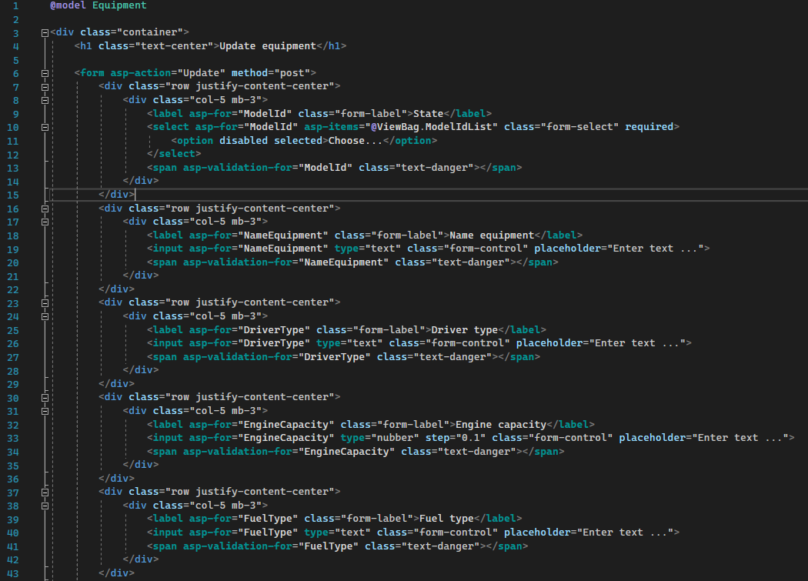

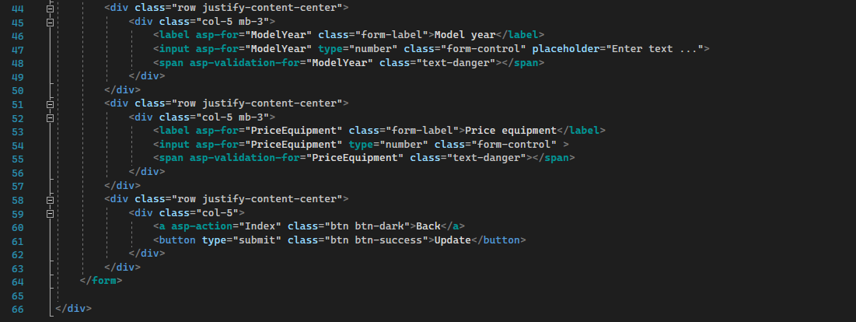

1. **Створили пагінацію, сортування, пошук та додали можливість вибору зі списку пов’язаних об’ктів:**

